Дано:
Мобильное клиент-серверное приложение «Список покупок в магазинах» (Примечание: приложение без интеграции с магазинами).
Необходимо описать:
- Бизнес-логику мобильного приложения (использовать любую удобную нотацию моделирования бизнес-процессов).
Для описания бизнес-логики была выбрана нотация BPMN. Диаграмма охватывает три участника процесса: Пользователь, Клиент (мобильное приложение) и Сервер. Диаграмма построена в виде пула коллаборации, каждый участник которой имеет собственный поток выполнения
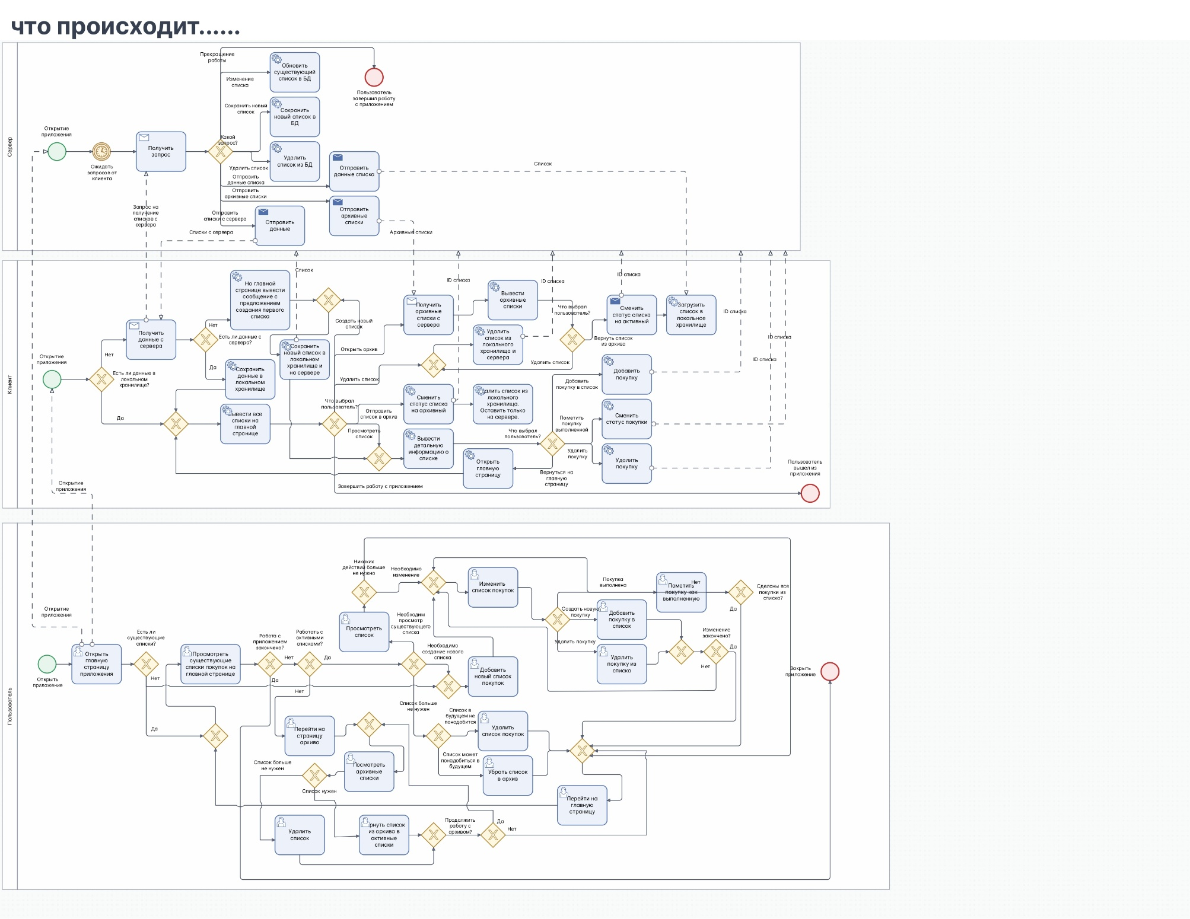
Рисунок 1. Вся BPMN.
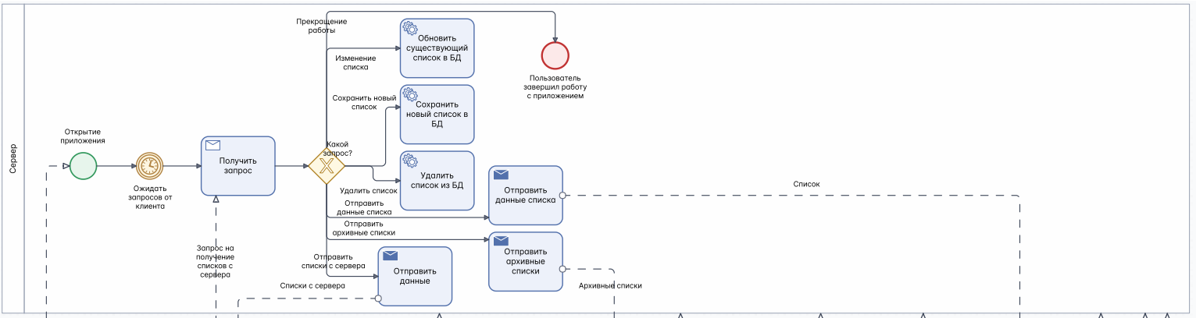
Рисунок 2. BPMN. Пул сервера.
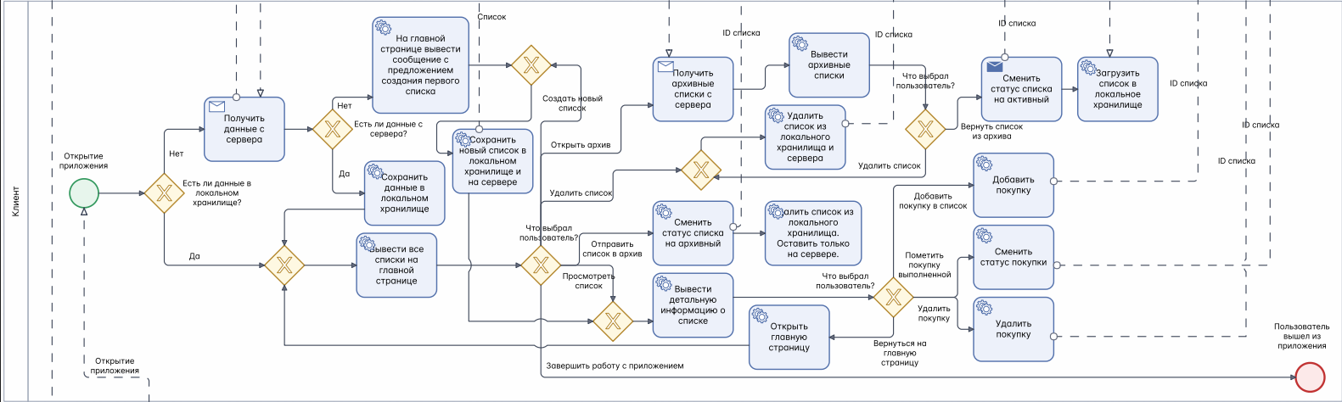
Рисунок 3. BPMN. Пул клиента.
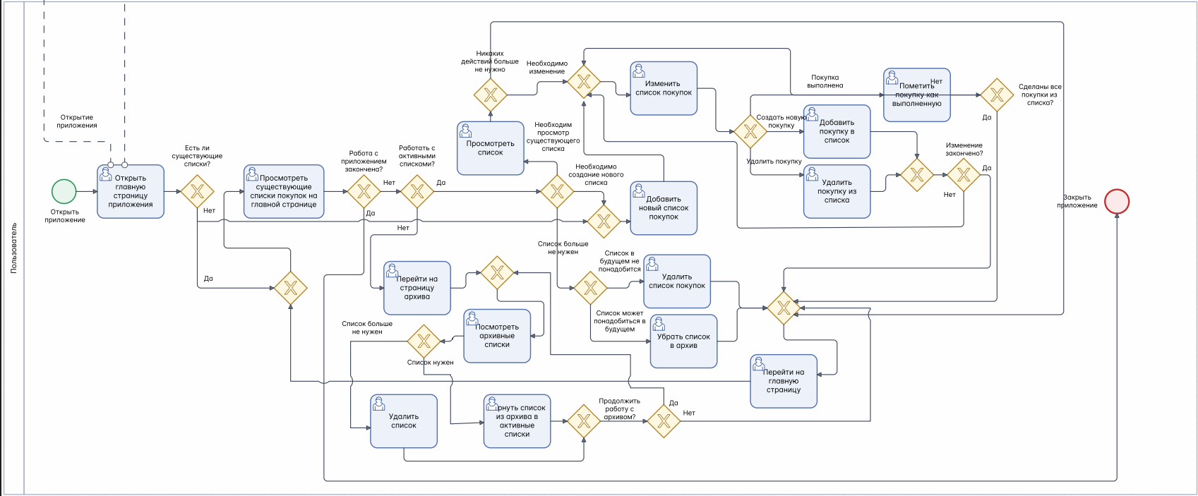
Рисунок 4. BPMN. Пул пользователя.
- Пул «Пользователь»
Пользователь инициирует процесс, открывая приложение. Далее он просматривает списки на главной странице и решает, продолжить работу или закрыть приложение. Если работа продолжается, он выбирает между активными списками и архивом.
При работе с активными списками доступны три ветки:
  - Просмотр и редактирование существующего списка – добавление товаров, удаление товаров, отметка покупки как выполненной.
  - Создание нового списка покупок.
  - Удаление или архивирование списка.
При работе с архивом пользователь может восстановить список обратно в активные или удалить его окончательно.
- Пул «Клиент»
При запуске клиент проверяет наличие данных в локальном хранилище. Если данные есть – отображает списки немедленно. Если нет – запрашивает данные у сервера, сохраняет их локально и только потом отображает.
При выборе пользователем конкретного действия клиент:
  - Добавляет/удаляет/помечает товары – отправляет соответствующий запрос на сервер с ID списка.
  - Создает новый список – сохраняет локально и передает на сервер.
  - Архивирует список – меняет статус локально, удаляет из активных, оставляет только на сервере.
  - Восстанавливает список – отправляет запрос смены статуса на «активный», загружает данные в локальное хранилище.
  - Удаляет список – синхронно удаляет локально и на сервере.
- Пул «Сервер»
Сервер стартует вместе с открытием приложения. Он ожидает входящих запросов от клиента и на основе типа запроса выполняет одно из действий:
  - Отправить все списки пользователя.
  - Сохранить новый список в БД.
  - Обновить существующий список в БД.
  - Удалить список из БД.
  - Отправить архивные списки.
  - Отправить данные конкретного списка.
Сервер завершает работу, когда пользователь закрывает приложение.
Отдельно файл с BPMN также помещен в репозиторий.
- Основные функции данного приложения (список должен быть составлен в порядке убывания важности функций для пользователя).
  - Отметка товара как купленного (чекбокс). Самый частый сценарий: пользователь стоит в магазине и отмечает позиции одну за другой.
  - Создание списка покупок и добавление товаров. Пользователь создает список, вводит названия товаров, количество и единицу измерения.
  - Просмотр активных списков. Главный экран – список всех активных списков пользователя. Доступность и читаемость этого экрана напрямую влияет на удержание.
  - Редактирование и удаление товаров. Пользователь добавляет забытое, удаляет лишнее, меняет количество прямо в процессе покупки.
  - Синхронизация данных между устройствами. Список, созданный на телефоне, должен быть виден на планшете – без ручного экспорта.
  - Архивирование завершенных списков. Пользователь «закрывает» список после покупки, не теряя историю. Архив не засоряет главный экран.
  - Восстановление списка из архива. Повторяющиеся закупки (еженедельные, праздничные) удобно не создавать заново, а вернуть из архива.
  - Офлайн-режим. Приложение работает без интернета – в магазинах бывает слабый сигнал. Данные синхронизируются при восстановлении соединения.
- Процесс синхронизации данных между клиентом и сервером (добавление и удаление списка, наполнение и редактирование списка, покупка/«откупка продукта» и т.д.). Представить все в диаграммах UML, API методах и других
представлениях, также составить ER-диаграмму сущностей.
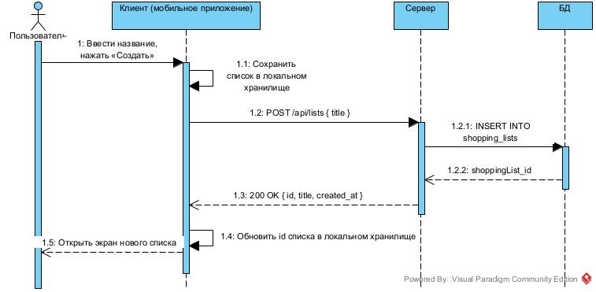
Рисунок 5. Диаграмма последовательности для добавления списка.
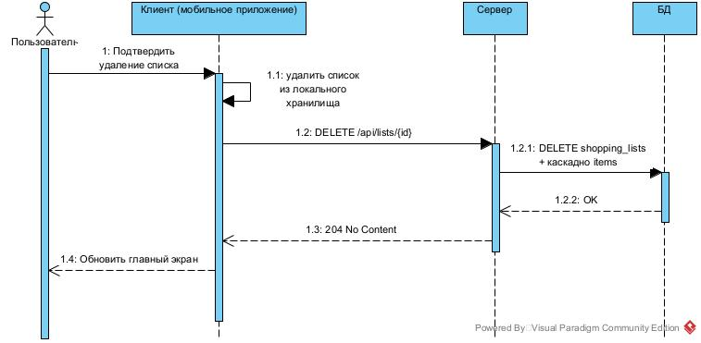
Рисунок 6. Диаграмма последовательности для удаления списка.
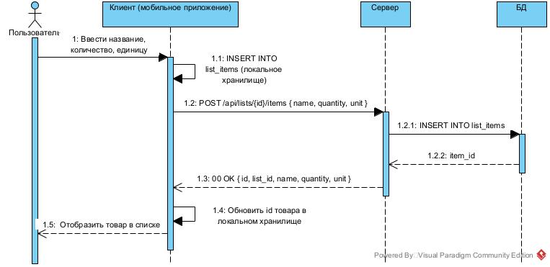
Рисунок 7. Диаграмма последовательности для добавления товара в список.

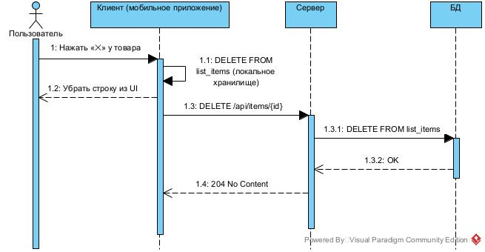Рисунок 8. Диаграмма последовательности для удаления товара из списка.
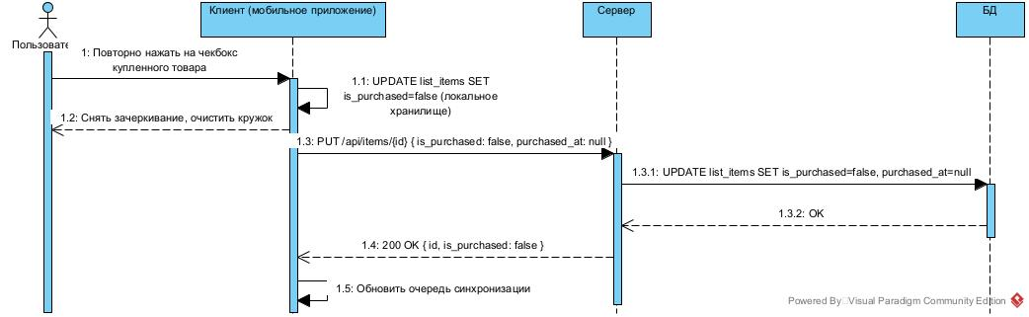
Рисунок 9. Диаграмма последовательности для пометки товара как купленного в списке.
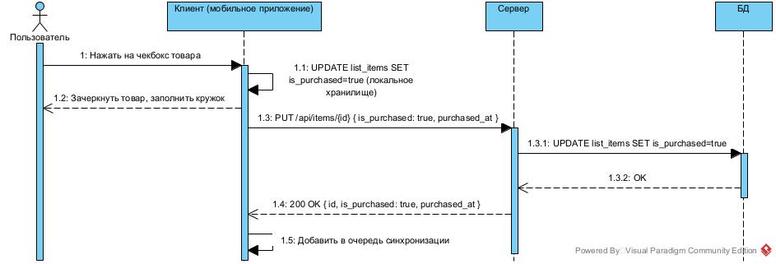
Рисунок 10. Диаграмма последовательности для отмены пометки товара как купленного в списке.
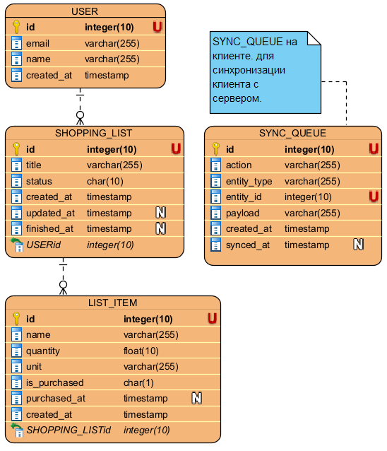
Рисунок 11. ER-диаграмма
Метод | Путь | Описание | Тело запроса | Ответ
POST | /api/lists | Создать новый список | {"title": "string"} | {"id": int, "title": "string", "status": "active", "created_at": "..."}
GET | /api/lists | Получить активные списки пользователя | – | Массив списков
GET | /api/lists/{id} | Получить детали списка с товарами | – | {"id": int, "title": "...", "items": [...]}
PUT | /api/lists/{id} | Переименовать  /архивировать  /завершить список | {"title": "string", "status": "active|archived|completed", "finished_at": "..."} | Обновленный объект
DELETE | /api/lists/{id} | Удалить список | – | 204 No Content
GET | /api/lists/archive | Получить архивные списки | – | Массив архивных списков
PUT | /api/lists/{id}/restore | Вернуть список из архива | – | {"id": int, "status": "active"}
POST | /api/lists/{id}/items | Добавить товар в список | {"name": "string", "quantity": float, "unit": "string"} | {"id": int, "list_id": int, "name": "...", "quantity": float, "unit": "..."}
PUT | /api/items/{id} | Обновить товар (название, количество, статус покупки) | {"name": "string", "quantity": float, "is_purchased": bool, "purchased_at": "..."} | Обновленный объект
DELETE | /api/items/{id} | Удалить товар из списка | – | 204 No Content
POST | /api/sync | Пакетная синхронизация офлайн-изменений | {"lists": [...], "items": [...]} | {"synced_lists": [...], "synced_items": [...], "errors": [...]}
Таблица 1. API методы.
- Подготовить прототип одного из экранов мобильного приложения и описать пользовательский интерфейс для данного экрана (например, покупка товара).
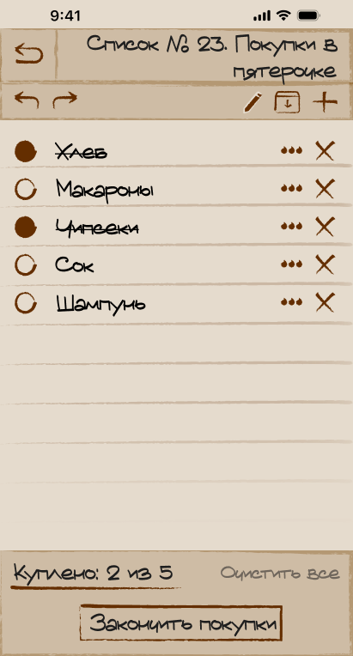
Рисунок 12. Прототип экрана просмотра списка.
Прототип – экран активного списка покупок. Он открывается при нажатии на любой список с главного экрана.
- Верхняя панель (Navigation Bar)
  - Содержит кнопку «Назад» (стрелка), заголовок с номером и названием списка.
- Панель инструментов (Toolbar)
  - Под навигацией слева расположены стрелки отмены/повтора и справа – три иконки: карандаш (редактировать название), архив (отправить список в архив), плюс (добавить товар). Скроллится вместе со списком.
- Список товаров
  - Каждая строка содержит три элемента:
    - Чекбокс слева – полный заполненный круг означает «куплено», пустой круг – «не куплено».
    - Название товара – зачеркнутый текст у купленных позиций, обычный у некупленных.
    - Кнопка «•••» (три точки) и крестик справа – для вызова контекстного меню (редактировать, дублировать) и быстрого удаления.
- Строка статуса
  - В нижней части экрана, над кнопкой завершения располагаются итоги, например «Куплено: 2 из 5». Рядом – кнопка «Очистить все», удаляющая все товары из списка.
- Кнопка «Закончить покупки»
  - Фиксирована снизу. Нажатие архивирует список, синхронизирует статус с сервером и возвращает пользователя на главный экран.
- Подготовить подробное описание функции покупки товара, которую можно было бы использовать в качестве постановки задачи для разработки (помимо текстового описания использовать UML диаграммы, указать используемые API методы, передаваемые и получаемые параметры, описать процесс хранения информации о покупках пользователя).
Пользователь нажимает на чекбокс товара в открытом списке. Приложение немедленно обновляет UI, затем пытается синхронизировать изменение с сервером. Возможны две ветки развития событий: успех онлайн и офлайн-режим с постановкой в очередь.
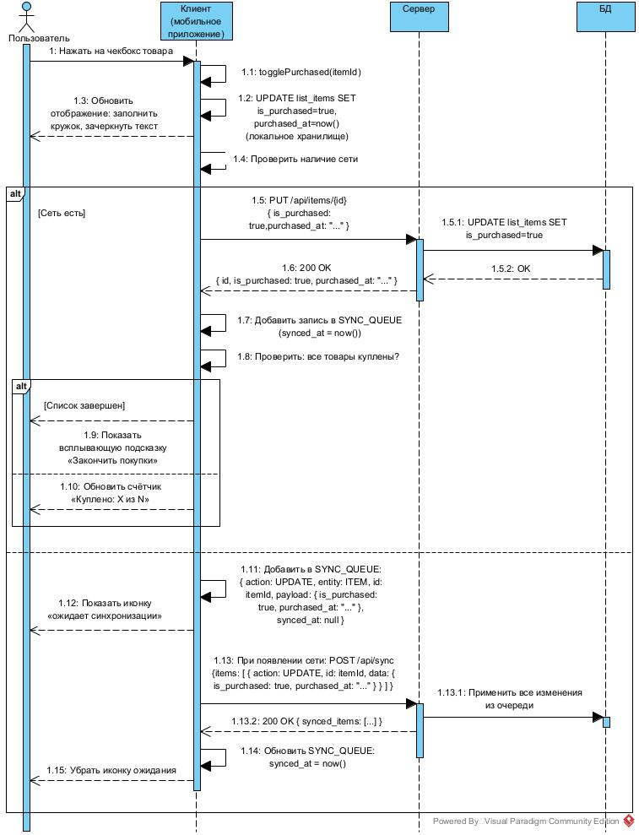
Рисунок 13. Диаграмма последовательности покупки товаров.
- API-методы:
  - Отметка одного товара (онлайн):
    - PUT /api/items/{id}
    - Передается:
      - Path: id – идентификатор товара
      - Body: {"is_purchased": true, "purchased_at": "…" }
    - Получается:
      - 200 OK -> { "id": 17, "list_id": 3, "name": "Молоко", "is_purchased": true, "purchased_at": "…" }
      - 404 -> товар не найден
      - 403 -> нет доступа к этому товару
  - Отмена пометки:
    - PUT /api/items/{id}
    - Body: { "is_purchased": false, "purchased_at": null }
  - Пакетная синхронизация офлайн-изменений:
    - POST /api/sync
    - Body: { "items": [ { "action": "UPDATE", "id": 17, "data": { "is_purchased": true, "purchased_at": "..." } } ] }
    - Ответ: { "synced_items": [...], "errors": [] }
- Хранение информации о покупках
    - Локальное хранилище. Таблица LIST_ITEM – при каждом нажатии чекбокса обновляется поле is_purchased и purchased_at. Данные остаются на устройстве, пока список не архивируется.
    - Таблица SYNC_QUEUE – хранит неотправленные изменения. Поле synced_at = null означает, что запись еще не ушла на сервер. Фоновый процесс проверяет очередь каждые несколько секунд при наличии сети.
  - Серверная БД (PostgreSQL)
    - Таблица LIST_ITEM – хранит полную историю всех отметок. purchased_at позволяет восстановить хронологию покупок. При конфликте (один товар отмечен с двух устройств одновременно) побеждает запись с более поздним purchased_at.
    - Таблица SHOPPING_LIST – при завершении списка фиксируется finished_at, total_items и bought_items. Это основа для будущей аналитики.
- Основные, на ваш взгляд, сложности разработки такого приложения. Вопросы, возникшие при выполнении тестового задания, которые вы бы задали заказчику.

Сложности:
  - Офлайн-режим и синхронизация данных
В магазинах нередко отсутствует стабильное интернет-соединение, поэтому приложение должно корректно работать без сети. Все изменения фиксируются локально и отправляются на сервер при появлении связи. При этом возникает проблема конфликтов: если один и тот же список редактировался с двух устройств в офлайн-режиме, необходимо определить, какая версия данных является актуальной.
  - Отзывчивость интерфейса
Пользователь ожидает мгновенной реакции при нажатии на чекбокс товара. Ожидание ответа от сервера создает заметную задержку, поэтому интерфейс обновляется сразу, до получения ответа. Если сервер возвращает ошибку, изменение необходимо откатить так, чтобы это не воспринималось как некорректная работа приложения.
  - Безопасность данных
Сервер должен проверять, что пользователь имеет доступ только к своим спискам. Знание чужого идентификатора списка не должно давать возможности просматривать или изменять его данные.
  - Единицы измерения
Пользователи вводят единицы измерения в произвольной форме: «кг», «килограмм», «kg» и т.д. Это затрудняет обработку данных, если в дальнейшем потребуется добавить аналитику или автодополнение. Необходимо заранее определить, использовать фиксированный справочник единиц или допускать свободный ввод.
  - Управление состоянием приложения
Приложение в каждый момент должно корректно отражать: какие данные загружены с сервера, какие изменены локально и еще не синхронизированы. Без четкой архитектуры управления состоянием возможны ошибки, при которых данные отображаются некорректно или дублируются.

Вопросы к заказчику:
  - Совместный доступ к спискам. Планируется ли возможность поделиться списком с другим пользователем? Если да – как разрешать конфликты при одновременном редактировании одного списка двумя людьми?
  - Порядок купленных товаров. После отметки товар остается на своей позиции или перемещается в конец списка? Какое поведение ожидают пользователи?
  - История и аналитика. Нужно ли хранить историю всех покупок с возможностью анализа (что покупается чаще всего, сколько потрачено)? Или архив – просто запись прошлых списков без аналитики?
  - Повторяющиеся покупки. Есть ли требование к шаблонам списков – возможности сохранить стандартный набор товаров и создавать новый список на его основе?
  - Уведомления. Нужны ли push-уведомления – например, напоминание о незавершенном списке или оповещение, когда соавтор изменил общий список?
  - Целевые платформы. Приложение будет только под iOS и Android, или планируется веб-версия? Это влияет на выбор технологии и архитектуру клиентской части.
  - Единицы измерения. Использовать свободный ввод или фиксированный справочник единиц? Нужна ли нормализация для будущей аналитики расходов?
- Есть таблицы Books и Authors, где AuthorId табл. Books равно Id табл. Authors.
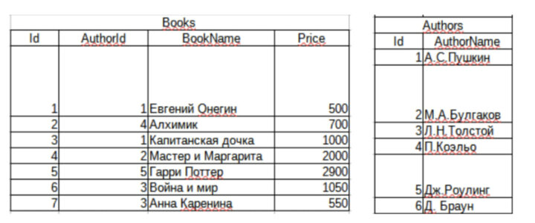
Необходимо написать SQL-запрос, чтобы найти:
  - Общую стоимость книг для каждого автора и отсортировать результат в порядке убывания;
  - Стоимость книг автора превышает 1500;
  - Вывести авторов с количеством книг;
  - Получить автора без книг.

  - Вывод общей стоимости книг для каждого автора с сортировкой в порядке убывания:
SELECT a.AuthorName, SUM(b.Price) AS TotalPrice
FROM Authors a
JOIN Books b ON a.Id = b.AuthorId
GROUP BY a.Id, a.AuthorName
ORDER BY TotalPrice DESC;
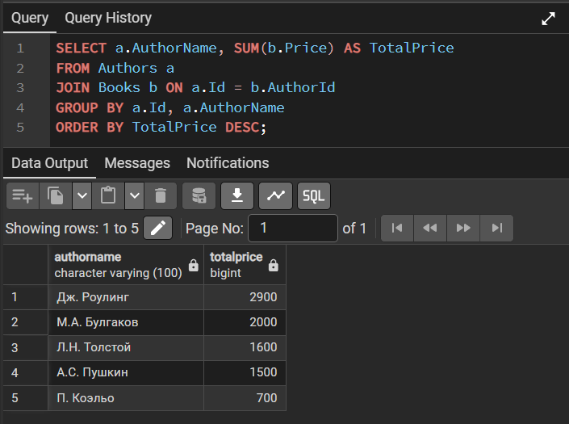
Рисунок 14. Вывод общей стоимости книг для каждого автора с сортировкой в порядке убывания.
  - Вывод авторов, у которых общая стоимость книг превышает 1500:
SELECT a.AuthorName, SUM(b.Price) AS TotalPrice
FROM Authors a
JOIN Books b ON a.Id = b.AuthorId
GROUP BY a.Id, a.AuthorName
HAVING SUM(b.Price) > 1500;
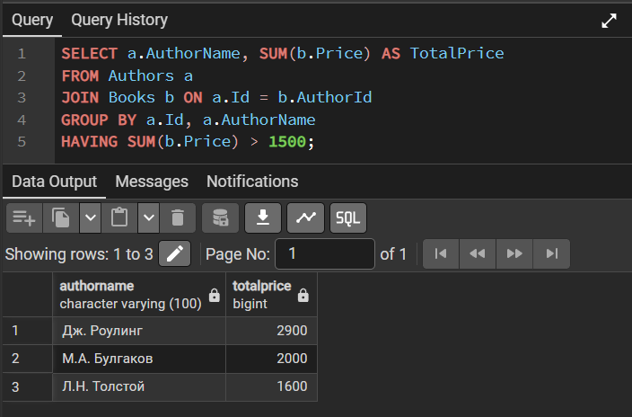
Рисунок 15. Вывод авторов, у которых общая стоимость книг превышает 1500.
  - Вывод авторов с количеством книг:
SELECT a.AuthorName, COUNT(b.Id) AS BookCount
FROM Authors a
LEFT JOIN Books b ON a.Id = b.AuthorId
GROUP BY a.Id, a.AuthorName;
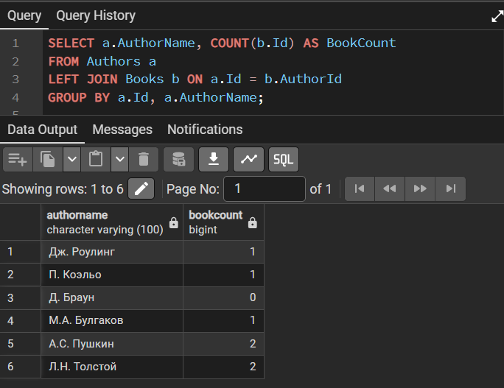
Рисунок 16. Вывод авторов с количеством книг.
  - Вывод автора без книг:
SELECT a.AuthorName
FROM Authors a
LEFT JOIN Books b ON a.Id = b.AuthorId
WHERE b.Id IS NULL;
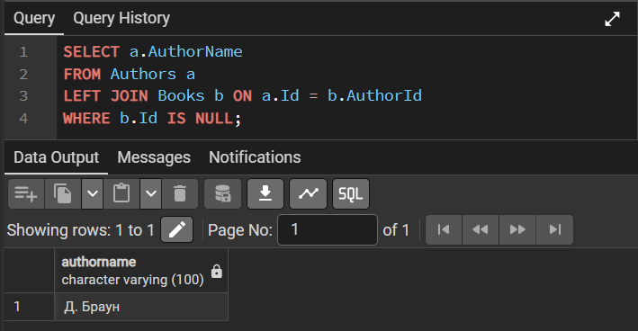
Рисунок 17. Вывод автора без книг.

